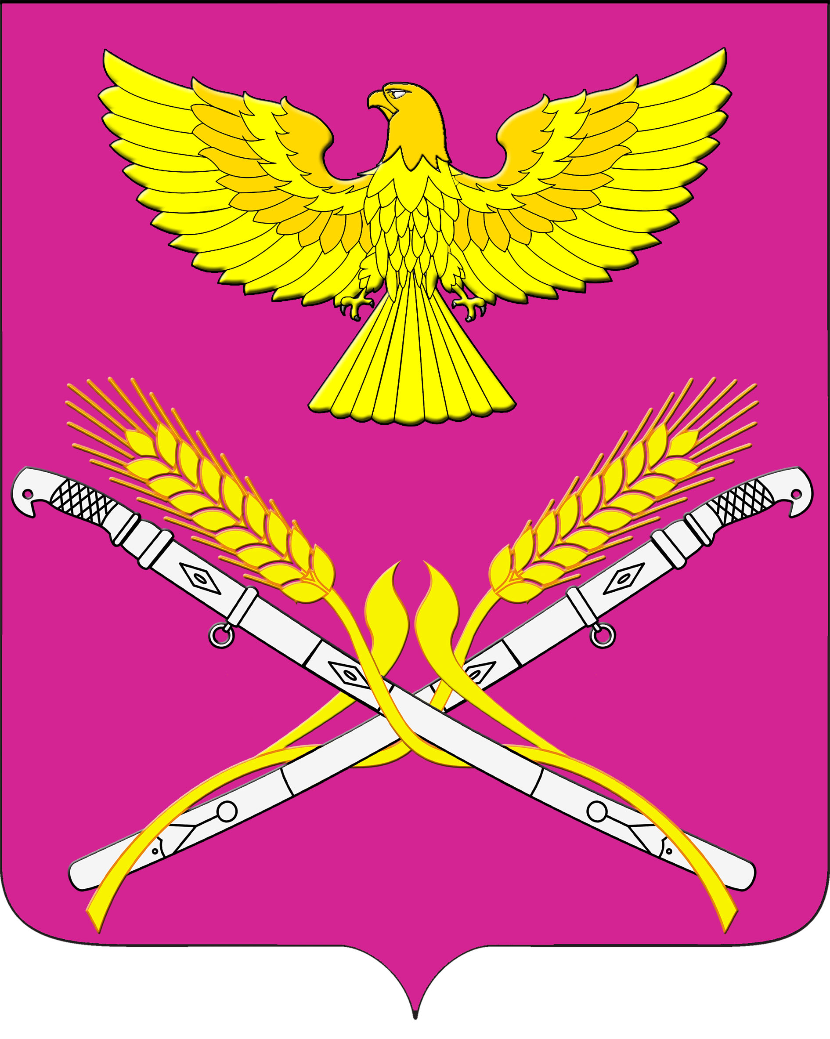
СОВЕТ
НОВОПЕТРОВСКОГО СЕЛЬСКОГО ПОСЕЛЕНИЯ ПАВЛОВСКОГО РАЙОНА

Р Е Ш Е Н И Е

от 16.12.2016г. № 33/90
ст-ца Новопетровская

О передаче Контрольно-счетной палате муниципального образования Павловский район полномочий контрольно-счетного органа Новопетровского сельского поселения Павловского района по осуществлению внешнего муниципального финансового контроля и передаче из бюджета Новопетровского сельского поселения Павловского района в бюджет муниципального образования Павловский район межбюджетных трансфертов на осуществление переданных полномочий на 2017 год
В соответствии с Федеральным законом от 6 октября 2003 года № 131-ФЗ «Об общих принципах организации местного самоуправления в Российской Федерации», частью 11 статьи 3 Федерального закона от 07 февраля 2011 года № 6-ФЗ «Об общих принципах организации и деятельности контрольно-счетных органов субъектов Российской Федерации и муниципальных образований», Уставом Новопетровского сельского поселения Павловского района, Совет Новопетровского сельского поселения Павловского района
р е ш и л:
1. Передать Контрольно-счетной палате муниципального образование Павловский район осуществление полномочий контрольно-счетного органа Новопетровского сельского поселения Павловского района по осуществлению внешнего муниципального финансового контроля и передать из бюджета Новопетровского сельского поселения в бюджет муниципального образования Павловский район межбюджетные трансферты на осуществление переданных полномочий на 2017 год.
2. Поручить председателю Новопетровского сельского поселения Павловского района (Щеголихину) заключить Соглашение с Советом муниципального образования Павловский район о передаче Контрольно-счетной палате муниципального образование Павловский район о передаче полномочий контрольно-счетного органа Новопетровского сельского поселения по осуществлению внешнего муниципального финансового контроля и передаче из бюджета Новопетровского сельского поселения в бюджет муниципального образования Павловский район межбюджетных трансфертов на осуществление переданных полномочий на 2017 год.
3. Предусмотреть в бюджете Новопетровского сельского поселения Павловского района на 2017 год межбюджетные трансферты, предоставляемые из бюджета Новопетровского сельского поселения Павловского района в бюджет муниципального образования Павловский район для осуществления полномочий.
4. Контроль за выполнением настоящего решения возложить на постоянную комиссию Совета по финансам, бюджету, налогам и инвестиционной политике Новопетровского сельского поселения (Земляная).
5. Решение вступает в силу со дня подписания.

Глава Новопетровского сельского
поселения Павловского района С.В. Щеголихин

